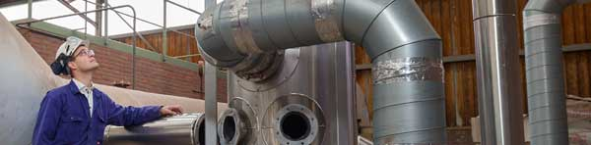Save the date
EZK evenement: Partners in Energie-uitdagingen
Datum: donderdag 31 januari 2019, dagvullend programma
Locatie: Midden Nederland Hallen, Barneveld
Geachte heer/mevrouw,
Hét evenement voor bedrijven die werk maken van energiebesparing en duurzame energieopwekking staat gepland op 31 januari 2019. Laat u inspireren, verdiep u via deelsessies en maak kans op de EZK Energy Award. Met onder meer een keynote van Ed Nijpels organiseert het ministerie van Economische Zaken en Klimaat de derde editie van ‘Partners in Energie-uitdagingen’.
Informatieplicht energiebesparing
Energiebesparing is de eerste stap naar een CO2-neutrale energiehuishouding. Er is deze dag daarom volop aandacht voor de informatieplicht energiebesparing waar het gros van de bedrijven en instellingen in Nederland vanaf 2019 mee te maken krijgt. Welke verplichting geldt er per wanneer voor uw organisatie, wat kunt u nu en straks doen, hoeveel tijd kost het en wat levert het op? Krijg antwoord op uw vragen en deel ervaringen met andere organisaties. Er is ruime gelegenheid om te netwerken.
Verdiepende deelsessies
Energiebesparing en -opwekking leveren uw bedrijf lagere kosten en een groener imago op. De waarom-vraag is al passé. Het gaat om hoe. Ontdek in deelsessies precies hoe u energie kunt besparen en opwekken én financieren. De innovaties gaan hard! Experts lichten het toe.
Energieopwekking
De energietransitie start bij u. Binnen één generatie gaan we naar 100% duurzame energie. In deze deelsessie hoort u wat het effect van het Klimaatakkoord op uw bedrijf zal zijn. Er komen beleidsmaatregelen die duurzame energie nog rendabeler en makkelijker maken. De Nederlandse Vereniging Duurzame Energie praat u bij en biedt inspirerende voorbeelden uit de praktijk. Zodat u de volgende dag aan de slag kunt.
EZK Energy Award
De winnaar van de EZK Energy Award wordt deze dag ook bekend gemaakt. De prijs van 25.000 euro van het ministerie van Economische Zaken en Klimaat is voor wie zich heeft onderscheiden van andere bedrijven en instellingen in energiebesparing en duurzame opwekking van energie.
Deelnemen aan deze dag is kosteloos. Begin november volgt een uitnodiging met de mogelijkheid om u aan te melden. Noteert u nu alvast 31 januari 2019 in uw agenda.
Graag tot dan!
Het ministerie van Economische Zaken en Klimaat organiseert deze dag in samenwerking met de Nederlandse Vereniging Duurzame Energie en de Rijksdienst voor Ondernemend Nederland (RVO.nl).

